Sałatka owocowa
Składniki (na około 3 porcje):
- Grejpfrut
- Pomarańcza
- Banan
- Kiwi
- Jabłko
- Sok z cytryny (do polania sałatki)
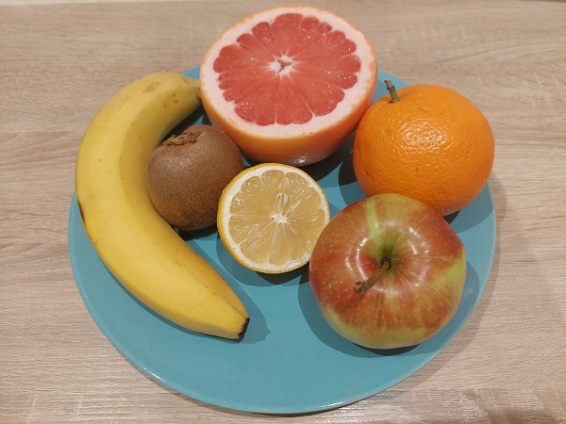
Wykonanie:
- Owoce umyć, cytrusy sparzyć wrzątkiem. Grejpfruta przekroić na dwie części w 2/3 jego wysokości, za pomocą nożyka i małej łyżeczki oddzielić miąższ od błonki
i wydrążyć małe kawałki, które dodatkowo można rozdrobnić. Pozostałe owoce pokroić w dość drobną kostkę.

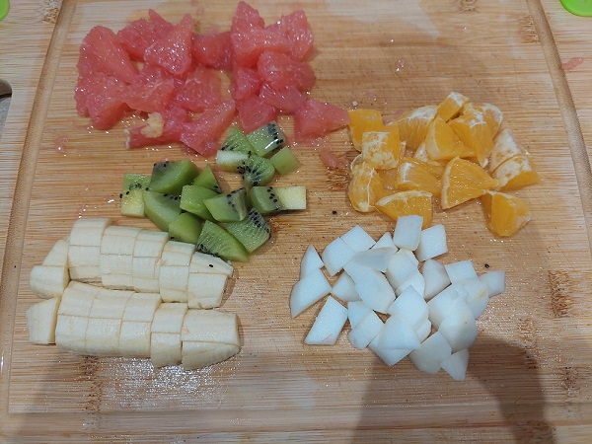
- Całość skropić odrobiną soku z cytryny i połączyć ze sobą. Wymieszaną sałatkę można przełożyć do wydrążonego grejpfruta i ozdobić listkiem mięty. Gotowe!

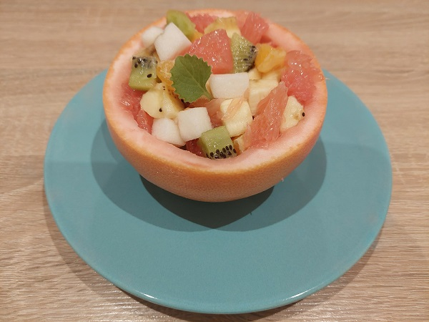

Wartość odżywcza 1 porcji:
Wart. energetyczna | 124,3 kcal
Białka | 1,7g
Tłuszcze | 0,6g
Węglowodany | 30g

Opracowała dietetyk Aleksandra Polaniecka

